Первенство Ростовской области по дзюдо в г. Новочеркасск

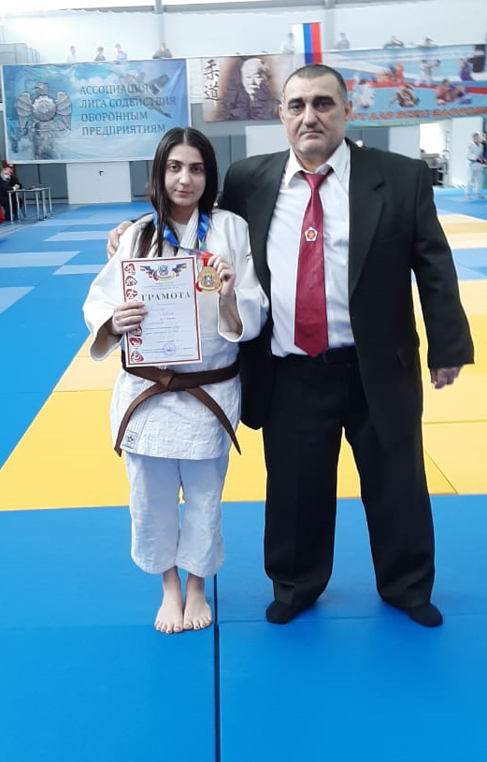
30-31 января 2021 года в городе Новочеркасск проходило первенство Ростовской области по дзюдо среди юношей и девушек до 23 лет.
В соревнованиях приняли участие около 100 спортсменов из городов и поселений Ростовской области.
Город Волгодонск представляли дзюдоисты Общественной спортивной организации «Волгодонская Городская Федерация Дзюдо и Самбо».
Победителем среди юниорок в весовой категории 48кг. стала Лайла Тагиева.

